Міністерство освіти та науки України

Харківський національний університет радіоелектроніки

Кафедра Інформатики

Звіт

з лабораторної роботи №5

з дисципліни «Управління проектами для розробки»

Виконав: Перевірив:

Ст.гр. ІТІНФ-20-1 доц. кафедри Інформатики

Самченко С. О. Кириченко І. Ю.

Харків 2023

**Мета:** Ознайомитися з поняттям Kanban дошка. Навчитися створювати Kanban дошки для будь-яких проектів

**Завдання:**

1. Створити Kanban дошку в одному з онлайн – додатків (наприклад Trello).
2. Створити не менше 4 стовпців (кроків процесу) на дощці.
3. Заповнити її користувацькими історіями з першої лабораторної.
4. Додати правила та обмеження на кожен стовпець.
5. Оформити звіт, який складається з скріншотів та посилання на дошку.

**Хід роботи:**

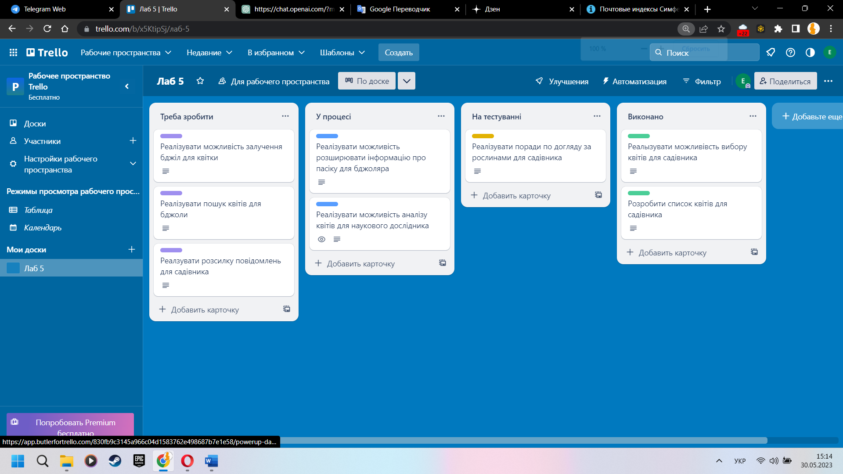

Рис. 1 - Kanban дошка проекту «Бджоли і квіти»

Посилання на дошку: <https://trello.com/b/x5KtipSj/%D0%BB%D0%B0%D0%B1-5>

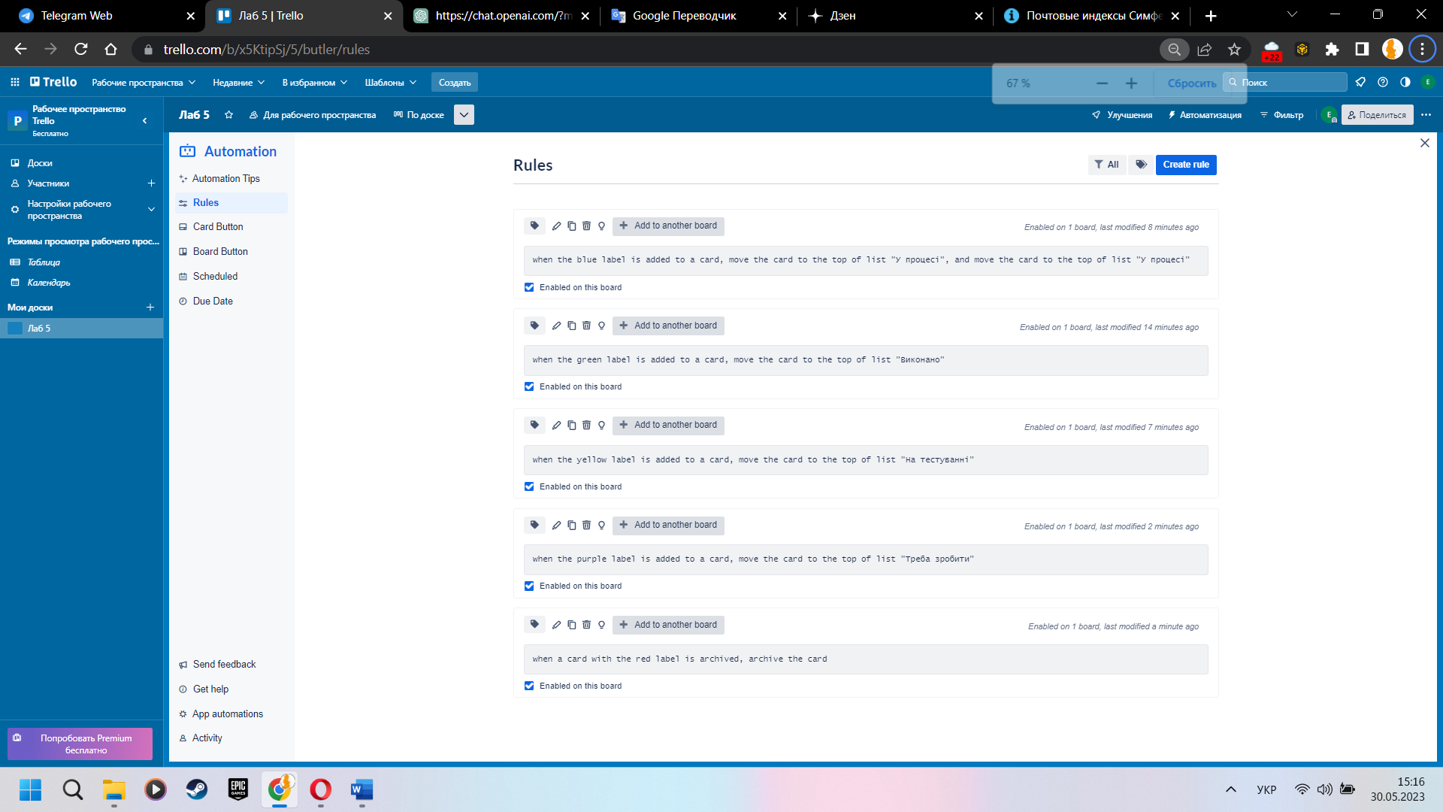

Рис. 2 – правила та обмеження на кожен стовпець

Посилання на сторінку правил: <https://trello.com/b/x5KtipSj/5/butler/rules>

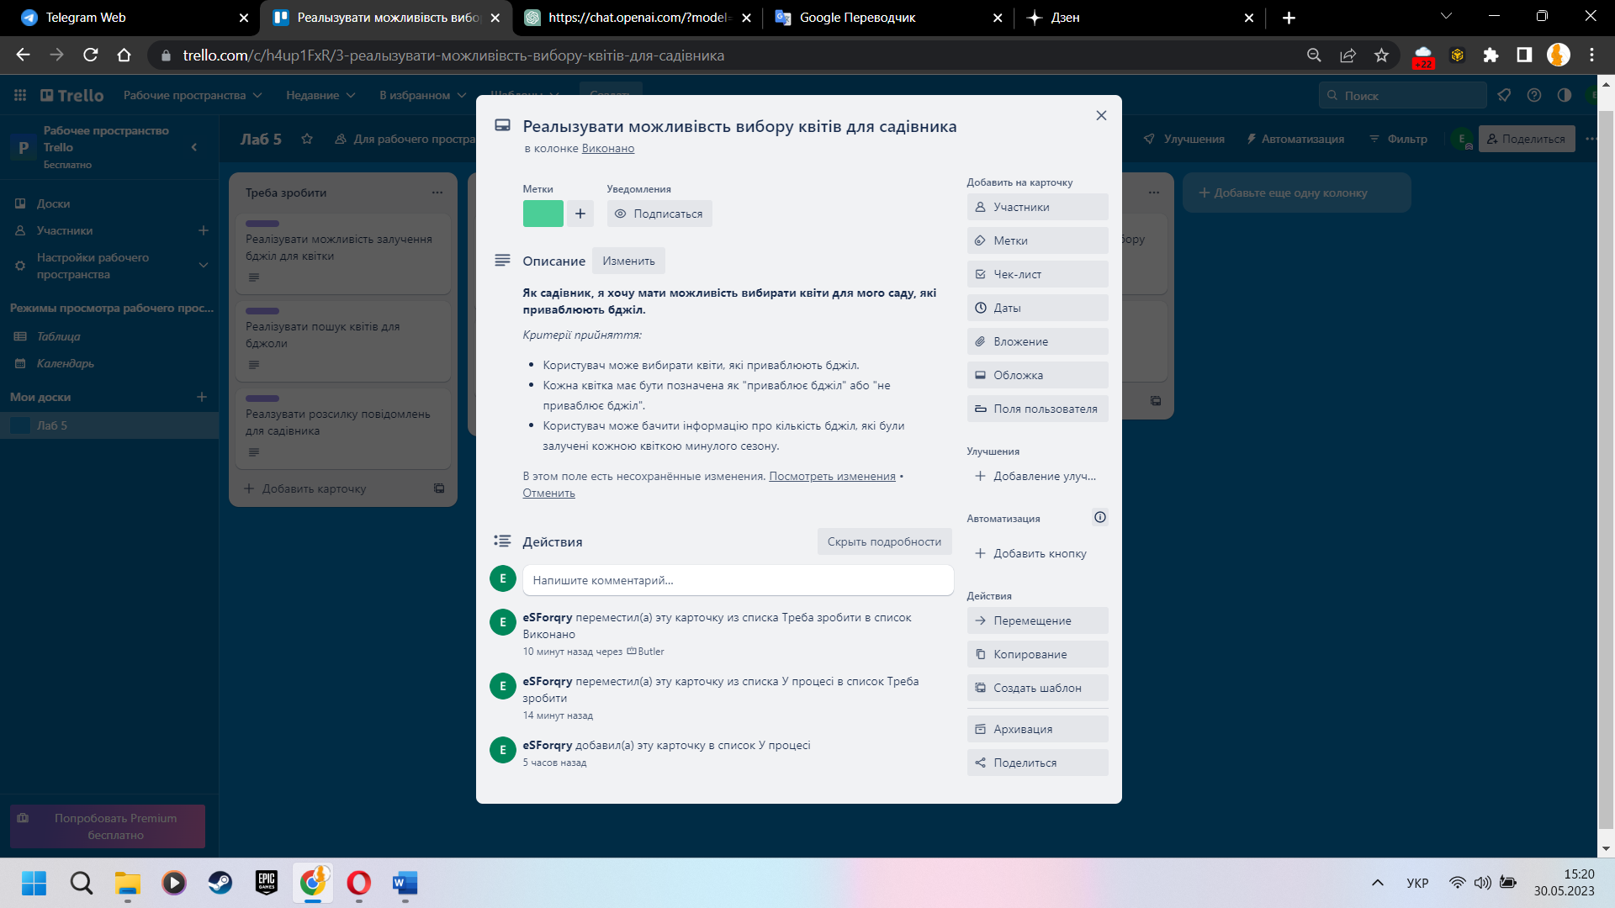

Рис. 3 – приклад картки з стовпця «Виконано»

Посилання: <https://trello.com/c/h4up1FxR/3-%D1%80%D0%B5%D0%B0%D0%BB%D1%8B%D0%B7%D1%83%D0%B2%D0%B0%D1%82%D0%B8-%D0%BC%D0%BE%D0%B6%D0%BB%D0%B8%D0%B2%D1%96%D0%B2%D1%81%D1%82%D1%8C-%D0%B2%D0%B8%D0%B1%D0%BE%D1%80%D1%83-%D0%BA%D0%B2%D1%96%D1%82%D1%96%D0%B2-%D0%B4%D0%BB%D1%8F-%D1%81%D0%B0%D0%B4%D1%96%D0%B2%D0%BD%D0%B8%D0%BA%D0%B0>

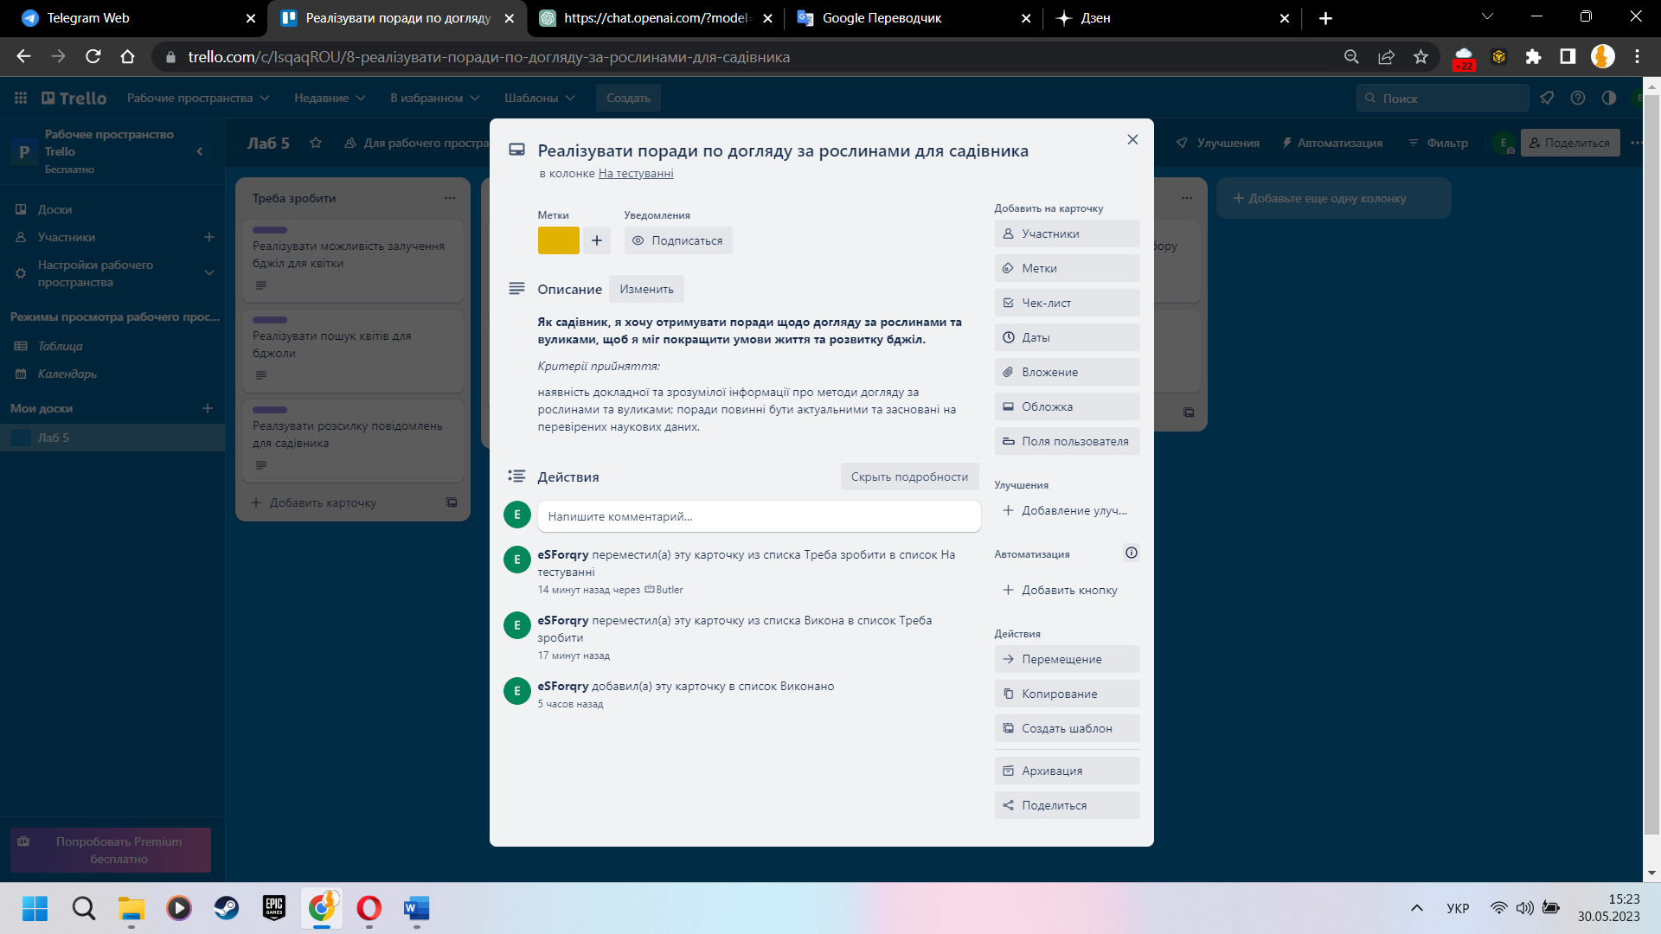

Рис. 4 – приклад картки з стовпця «На тестуванні»

Посилання на картку: <https://trello.com/c/IsqaqROU/8-%D1%80%D0%B5%D0%B0%D0%BB%D1%96%D0%B7%D1%83%D0%B2%D0%B0%D1%82%D0%B8-%D0%BF%D0%BE%D1%80%D0%B0%D0%B4%D0%B8-%D0%BF%D0%BE-%D0%B4%D0%BE%D0%B3%D0%BB%D1%8F%D0%B4%D1%83-%D0%B7%D0%B0-%D1%80%D0%BE%D1%81%D0%BB%D0%B8%D0%BD%D0%B0%D0%BC%D0%B8-%D0%B4%D0%BB%D1%8F-%D1%81%D0%B0%D0%B4%D1%96%D0%B2%D0%BD%D0%B8%D0%BA%D0%B0>

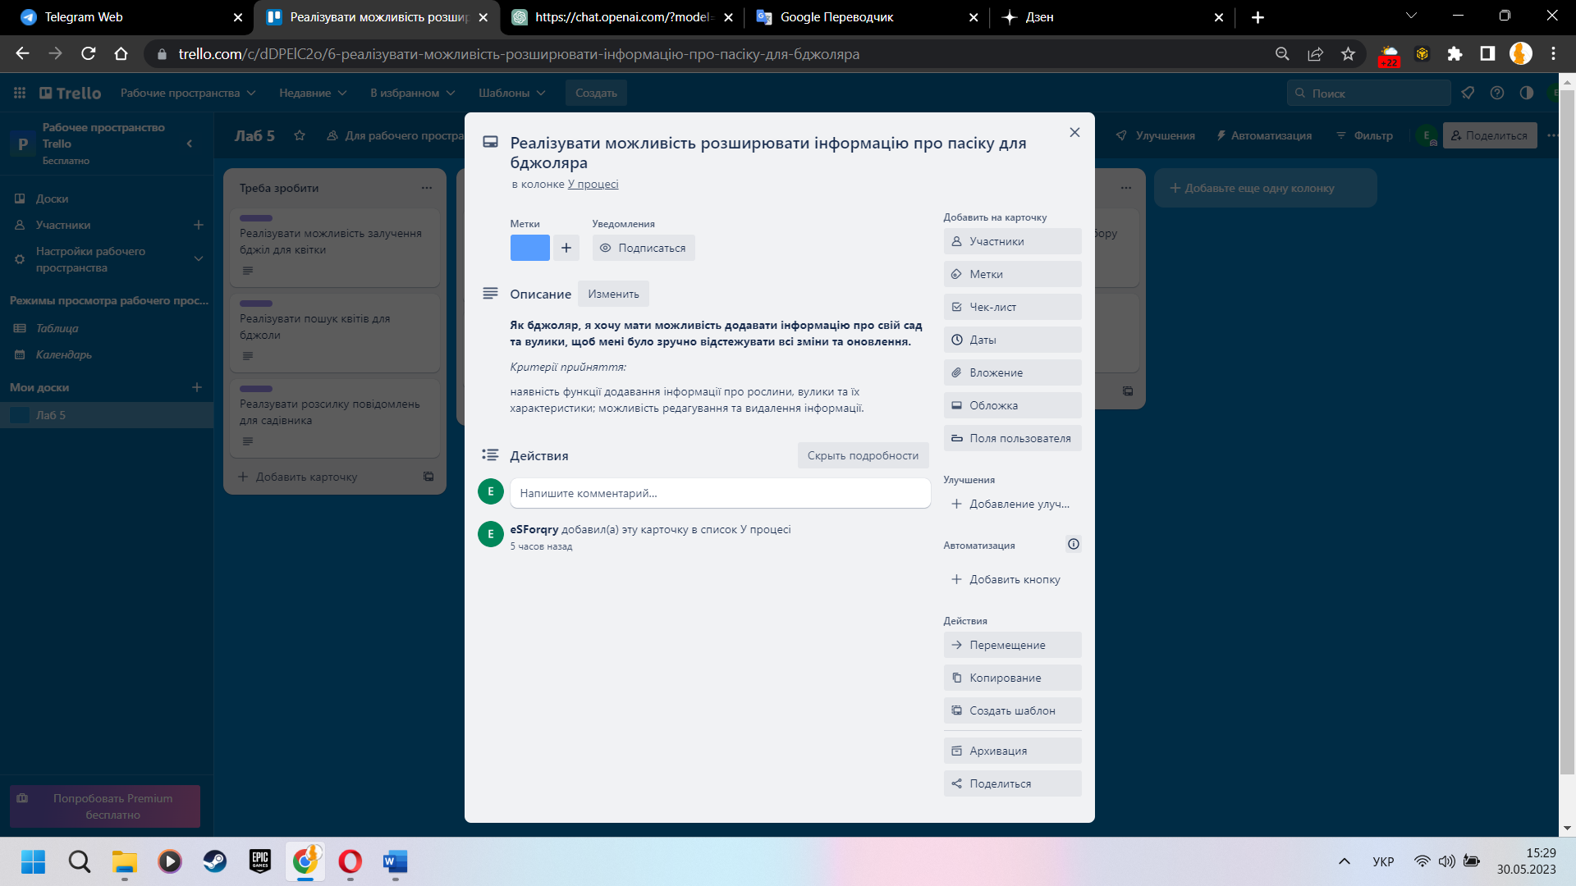

Рис. 5 – приклад картки з стовпця «У процесі»

Посилання на картку: <https://trello.com/c/dDPElC2o/6-%D1%80%D0%B5%D0%B0%D0%BB%D1%96%D0%B7%D1%83%D0%B2%D0%B0%D1%82%D0%B8-%D0%BC%D0%BE%D0%B6%D0%BB%D0%B8%D0%B2%D1%96%D1%81%D1%82%D1%8C-%D1%80%D0%BE%D0%B7%D1%88%D0%B8%D1%80%D1%8E%D0%B2%D0%B0%D1%82%D0%B8-%D1%96%D0%BD%D1%84%D0%BE%D1%80%D0%BC%D0%B0%D1%86%D1%96%D1%8E-%D0%BF%D1%80%D0%BE-%D0%BF%D0%B0%D1%81%D1%96%D0%BA%D1%83-%D0%B4%D0%BB%D1%8F-%D0%B1%D0%B4%D0%B6%D0%BE%D0%BB%D1%8F%D1%80%D0%B0>

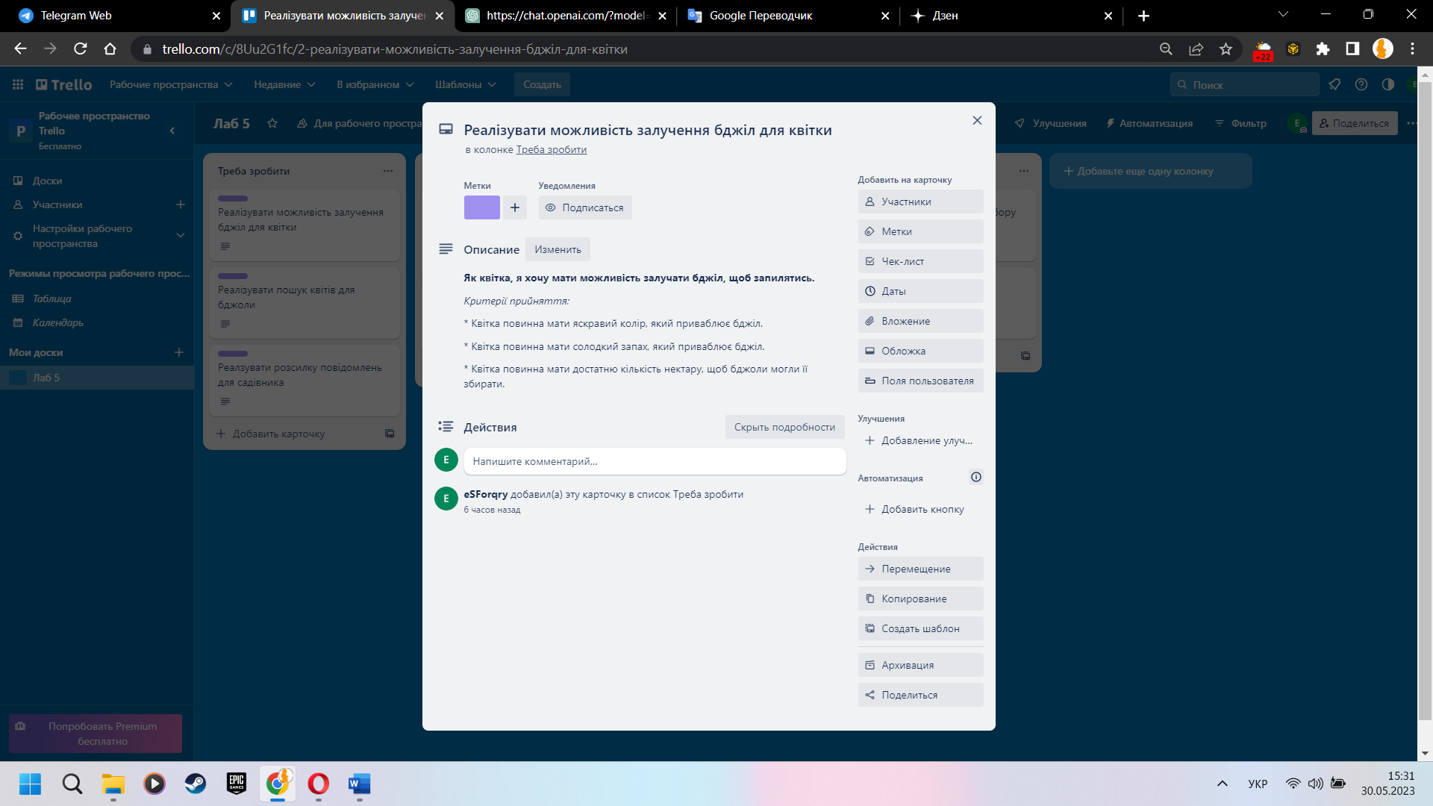

Рис. 6 – приклад картки з стовпця «Треба зробити»

Посилання на картку: <https://trello.com/c/8Uu2G1fc/2-%D1%80%D0%B5%D0%B0%D0%BB%D1%96%D0%B7%D1%83%D0%B2%D0%B0%D1%82%D0%B8-%D0%BC%D0%BE%D0%B6%D0%BB%D0%B8%D0%B2%D1%96%D1%81%D1%82%D1%8C-%D0%B7%D0%B0%D0%BB%D1%83%D1%87%D0%B5%D0%BD%D0%BD%D1%8F-%D0%B1%D0%B4%D0%B6%D1%96%D0%BB-%D0%B4%D0%BB%D1%8F-%D0%BA%D0%B2%D1%96%D1%82%D0%BA%D0%B8>

**Висновок:** у рамках даної роботи відбулос ознайомлення з поняттям Kanban дошки та були здобуті навички роботи з Kanban дошкою та розробкою Kanban дошки для проектів.